CONTACT PRECAUTIONS

This document was adopted by UNC Health Care for its use in infection control. It is provided for your information only.

*PRECAUCIONES DE TRANSMISIÓN POR CONTACTO*

*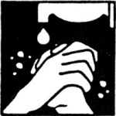*

Perform hand hygiene

*Llevar a cabo la higiene de las manos.*

**

Gloves when entering room

*Utilizar guantes al entrar al cuarto.*

Gown for direct patient care or whenever clothing may contact surfaces in the room

*Uso de bata cuando se entre en contacto directo con el paciente o cuando la ropa pueda entrar en contacto con las superficies en la habitación.*

*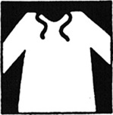*

*Translated by UNC Health Care Interpreter Services, 04/14/15*

Families and guests:

*Familias y visitantes*

* Clean hands upon entering and exiting room
* *Lavarse las manos al entrar y al salir de la habitación.*
* Do not need to wear gowns or gloves
* *No es necesario el uso de batas ni de guantes.*